PIR-L/088/04-2021
PIROLAM® LAKIER – NR 1 NA GRZYBICĘ PAZNOKCI

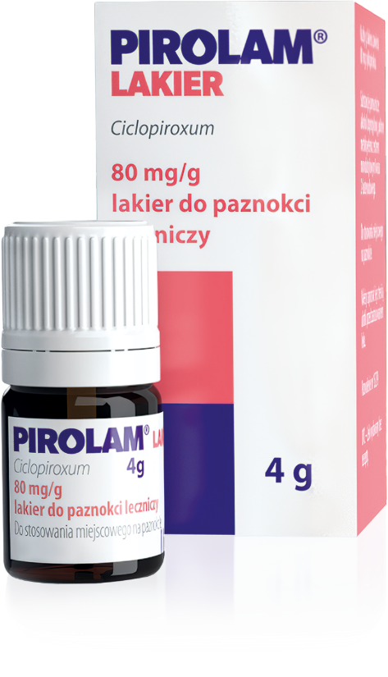

PIROLAM® LAKIER to lek na grzybicę paznokci, który działa już od pierwszej aplikacji. Zawarty w Pirolamie® cyklopiroks przenika przez płytkę paznokcia i trafia prosto do źródła choroby, zabijając odpowiedzialne za nią grzyby. Jest w postaci lakieru, dzięki czemu działa NON-STOP - na paznokciu pozostaje niezmywalna warstwa produktu. Odrastający paznokieć staje się mocniejszy i gładszy niż przed leczeniem, a płytka paznokcia odzyskuje zdrowy wygląd.

* IQVIA Poland National Sales Data FY2020, Units © 2020 IQVIA and its affiliates. All rights reserved.
**Efekt terapeutyczny widoczny jest w postaci odrastającego paznokcia bez zmian chorobowych. Leczenie paznokci stop trwa nawet do 12 miesięcy.
Pirolam Lakier. Skład i postać: Każdy g lakieru zawiera 80 mg cyklopiroksu. Lakier do paznokci leczniczy. Wskazania: Grzybicze zakażenia paznokci. Produkt jest przeznaczony do leczenia łagodnych i umiarkowanych postaci grzybicy, obejmujących mniej niż 50% powierzchni paznokcia maksymalnie 4 z 10 paznokci. Przeciwwskazania: Nadwrażliwość na substancję czynną lub którąkolwiek substancję pomocniczą. Nie stosować u dzieci i młodzieży w wieku poniżej 18 lat ze względu na brak wystarczających danych klinicznych. Podmiot odpowiedzialny: Zakłady Farmaceutyczne Polpharma S.A. ChPL: 07.01.2021 r.
Przed użyciem zapoznaj się z ulotką, która zawiera wskazania, przeciwwskazania, dane dotyczące działań niepożądanych i dawkowanie oraz informacje dotyczące stosowania produktu leczniczego, bądź skonsultuj się z lekarzem lub farmaceutą, gdyż każdy lek niewłaściwie stosowany zagraża Twojemu życiu lub zdrowiu

